Các cuộc tấn công của Iran khiến vận tải biển rơi vào hỗn loạn
Sam Chambers
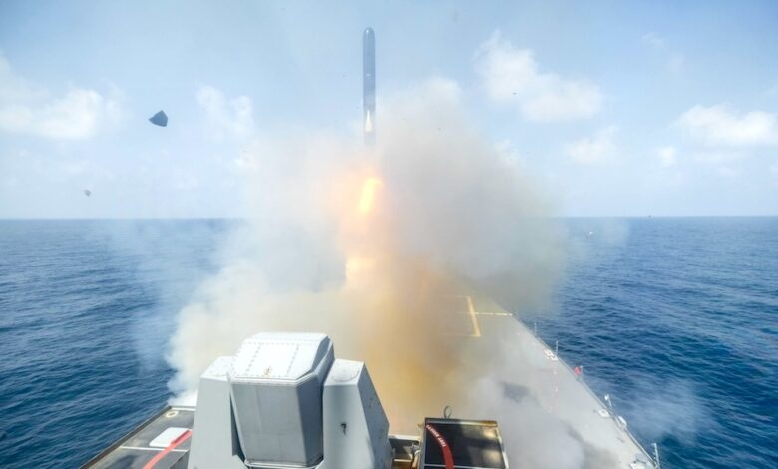
Sau cuối tuần được xem là nguy hiểm nhất đối với vận tải thương mại ở Trung Đông trong thế kỷ này, ngành hàng hải đang tránh xa khu vực trong tuần này khi tên lửa bay qua lại, tàu thuyền và cảng biển bị tấn công.
Mỹ và Israel đã bước vào cuộc chiến với Iran hôm thứ Bảy, khiến lãnh tụ tối cao của nước này, Ayatollah Ali Khamenei, thiệt mạng trong một chiến dịch ném bom, châm ngòi cho phản ứng mạnh mẽ từ Cộng hòa Hồi giáo Iran, nhắm vào cơ sở hạ tầng trên khắp Trung Đông và thậm chí xa tới cả Cyprus. Bên cạnh đó, các đồng minh của Iran là lực lượng Houthi tuyên bố vào cuối tuần sẽ nối lại việc tấn công tàu thương mại ở Biển Đỏ sau hơn bốn tháng tạm ngừng.
Các hành động trả đũa tiếp theo sẽ khiến thương mại tiếp tục bị “vũ khí hóa”.
Trung tâm Thông tin Hàng hải Chung thuộc Lực lượng Hàng hải Hỗn hợp Mỹ thông báo hôm Chủ nhật rằng họ đã nâng mức đánh giá rủi ro tổng thể lên mức cao nhất, với ba vụ tấn công được xác nhận vào tàu thương mại cho đến nay khiến một thuyền viên thiệt mạng và nhiều người khác bị thương; nhiều cảng trong khu vực buộc phải tạm ngừng hoạt động trong một khoảng thời gian vào cuối tuần.
Sau vụ tấn công trước đó nhằm vào tàu chở hóa chất Skylight đang bị trừng phạt ở ngoài khơi Oman, lực lượng Iran tiếp tục tấn công thêm hai tàu chở dầu trong khu vực, còn một tàu thứ tư báo cáo suýt bị bắn trúng.
Cơ quan Thương mại Hàng hải Anh (UKMTO) cho biết tàu chở dầu MKD Vyom mang cờ Quần đảo Marshall đã bị trúng đạn ở gần Muscat, Oman. Đơn vị quản lý con tàu LR1 74.000 DWT này là V. Ships Asia xác nhận một thuyền viên đã thiệt mạng trong vụ tấn công.
Trong một vụ việc riêng biệt, tàu cấp nhiên liệu Hercules Star 8.000 DWT mang cờ Gibraltar bị trúng một vật thể được nhà chức trách mô tả là “đạn chưa xác định” ở cách Mina Saqr (UAE) khoảng 17 hải lý về phía tây bắc.
Trong một sự cố khác ở ngoài khơi UAE, tàu chở dầu sản phẩm Ocean Electra mang cờ Liberia bị một máy bay không người lái tấn công ở cách Sharjah khoảng 35 hải lý về phía tây, theo công ty an ninh hàng hải Vanguard. Một vụ nổ được ghi nhận ở gần con tàu nhưng không có thương vong và toàn bộ thuyền viên được cho là an toàn.
Các hãng vận tải biển lớn và toàn bộ các hãng tàu container tuyến cố định toàn cầu đã ngừng quá cảnh qua Eo biển Hormuz; nhiều tàu đang chuyển hướng xuống phía nam qua Mũi Hảo Vọng, còn hàng trăm tàu chở dầu thả neo ở bên ngoài eo biển. Việc chuyển hướng của các hãng tàu container dự kiến sẽ làm gia tăng tình trạng tắc nghẽn tại các cảng ở châu Âu và châu Á.
Giá dầu đã tăng vọt, với các nhà phân tích từ JPMorgan và Barclays cảnh báo giá có thể tăng lên 100–130 USD/thùng nếu xung đột dẫn đến gián đoạn nguồn cung kéo dài.
“Quan điểm cơ sở của chúng tôi là lãnh đạo Iran sẽ thay đổi, hoặc chế độ sẽ thay đổi đủ để chấm dứt chiến tranh trong vòng 1–2 tuần, hoặc Mỹ sẽ quyết định hạ nhiệt sau khi chứng kiến sự thay đổi lãnh đạo và làm suy yếu chương trình tên lửa và hạt nhân của Iran trong cùng khung thời gian,” các nhà phân tích của Citi cho biết trong một báo cáo cuối tuần.
“Giá chuẩn toàn cầu ở mức cao và tình trạng tăng giá ngắn hạn (backwardation) mạnh được dự báo sẽ duy trì cho đến khi eo biển Hormuz có thể lưu thông trở lại,” Jorge Leon, Phó Chủ tịch cấp cao và Trưởng bộ phận phân tích địa chính trị tại Rystad Energy, nhận định.
Khoảng 15 triệu thùng dầu thô mỗi ngày đi qua Eo biển Hormuz, chiếm gần 30% thương mại dầu thô vận chuyển bằng đường biển toàn cầu.
Phí bảo hiểm cho tàu hoạt động trong khu vực đã tăng lên mức cao tương đương giai đoạn tồi tệ nhất ở Biển Đen trong cuộc chiến Nga–Ukraine, còn việc nhiều hãng hàng không tạm ngừng hoạt động đang gây khó khăn cho các tàu, do Trung Đông – và các hãng hàng không trong khu vực – đóng vai trò then chốt trong việc thay thuyền viên. Ngành hàng hải cũng đang đối mặt với tình trạng gây nhiễu GPS gia tăng mạnh; công ty phân tích hàng hải Windward ghi nhận hiện tượng sai lệch AIS trên hơn 1.100 tàu chỉ trong một khoảng 24 giờ vào cuối tuần.
Tổng Thư ký Tổ chức Hàng hải Quốc tế (IMO) Arsenio Dominguez cho biết ông vô cùng lo ngại trước các báo cáo về việc nhiều thuyền viên bị thương.
“Không bao giờ có thể biện minh cho việc tấn công các thuyền viên vô tội hay tàu dân sự,” ông nói, đồng thời nhấn mạnh rằng tự do hàng hải là một nguyên tắc cơ bản của luật hàng hải quốc tế. Ông khuyến nghị các tàu là khi có thể thì nên tránh đi qua khu vực bị ảnh hưởng cho đến khi điều kiện được cải thiện.
Peter Sand, Trưởng bộ phận phân tích tại Xeneta – nền tảng theo dõi cước vận tải container – bình luận: “Hệ quả của chiến dịch quân sự chung giữa Mỹ và Israel nhằm vào Iran, cùng các hành động trả đũa tiếp theo, sẽ tiếp tục ‘vũ khí hóa’ thương mại và làm tan vỡ hy vọng về việc vận tải container quy mô lớn quay trở lại Biển Đỏ vào năm 2026.”
---------------------------------------------

